**ПРОГРАММНЫЙ ПРОДУКТ**

**«КОНФИГУРАЦИЯ ФИНАНСВОГО ОТДЕЛА ПО ГАЗИФИКАЦИИ»**

**РУКОВОДСТВО ПОЛЬЗОВАТЕЛЯ**

2022

Оглавление

1. Запуск системы 3

2. Функции для работы с объектом справочник. 5

3. Функции для работы с объектом документ. 6

4. Функции для работы с объектом регистр. 11

5. Функции для работы с объектом отчет. 11

6. Общие функции 12

# Запуск системы

Конфигурация финансово-технического отдела является предметно-ориентированной системой для автоматизации задач на предприятии по газификации.

Работа пользователя с информационной базой осуществляется при запуске системы в пользовательском режиме 1С:Предприятия. При этом выполняется функционирование системы в предметной области: осуществление задач заполнения данных, формирование отчетных ведомостей, выполнение расчетов.

Пользователь работает с данными, структура которых описана в конфигурации. При этом он использует алгоритмы, созданные на этапе конфигурирования.

Для запуска информационной базы необходимо отрыть окно запуска 1С:Предприятия, выбрать конфигурацию финансово-технического отдела и нажать кнопку запуска в режиме 1С:Предприятия.

При запуске системы открывается основное окно программы. Окно предназначено для навигации по программе и вызова различных команд. В нем пользователю представлена вся структура прикладного решения Основной функционал представлен в верхней части окна в виде панели с объектами.

На рисунке 1 представлена основное окно программы.

Рисунок 1 – основное окно программы

После выбора объекта в меню, расположенном в верхней части окна программы, открывается рабочая область объекта.

Рабочая область объекта представлена на рисунке 2.

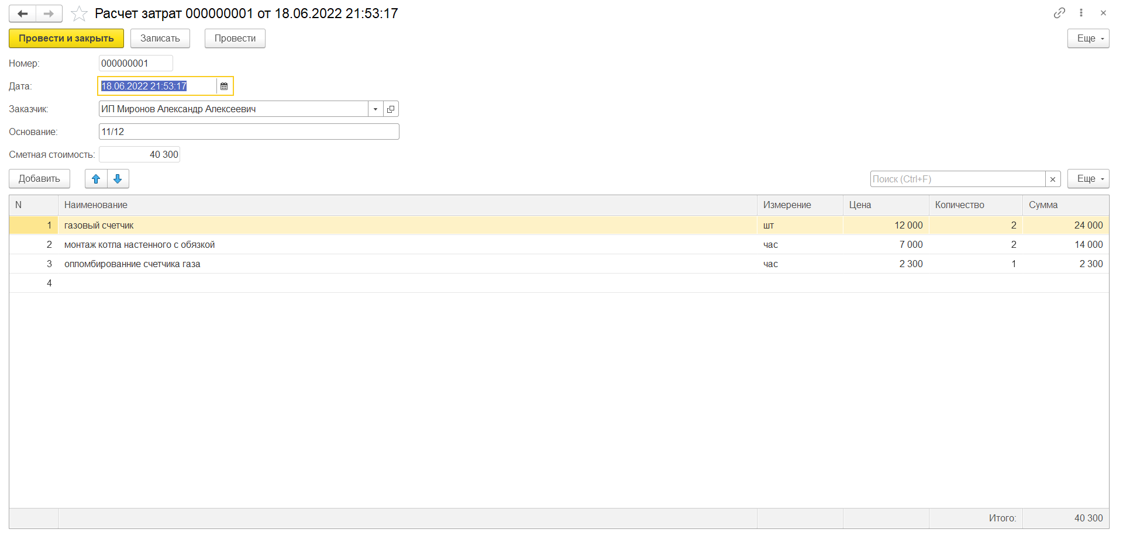

Рисунок 2 – рабочая область объекта

# Функции для работы с объектом справочник.

Для создания записи в справочнике существует кнопка, при нажатии которой открывается объект ввода.

На рисунке 3 представлена кнопка «создать»



Рисунок 3 – кнопка «создать»

Для ввода данных существует объект поле ввода. Прием ввода информации зависит от типа данных, который задан каждому реквизиту(полю) для ввода.

В полях ввода имеется реквизит код, который заполняется автоматически при проведении записи, а также реквизит наименование, который имеет строковый тип и заполняется пользователем вручную с помощью буквенных символов.

После нажатия кнопки «записать и закрыть» в поле ввода запись добавляется в справочник и отображается в общем списке.

На рисунке 4 представлено поле ввода.

Рисунок 4 – поле ввода

# Функции для работы с объектом документ.

Для создания нового документа необходимо нажать кнопку «создать».

На рисунке 5 представлена кнопка «создать»



Рисунок 5 – кнопка «создать»

После создания документа открывается рабочая область для заполнения данных.

На рисунке 6 представлена рабочая область объекта документ

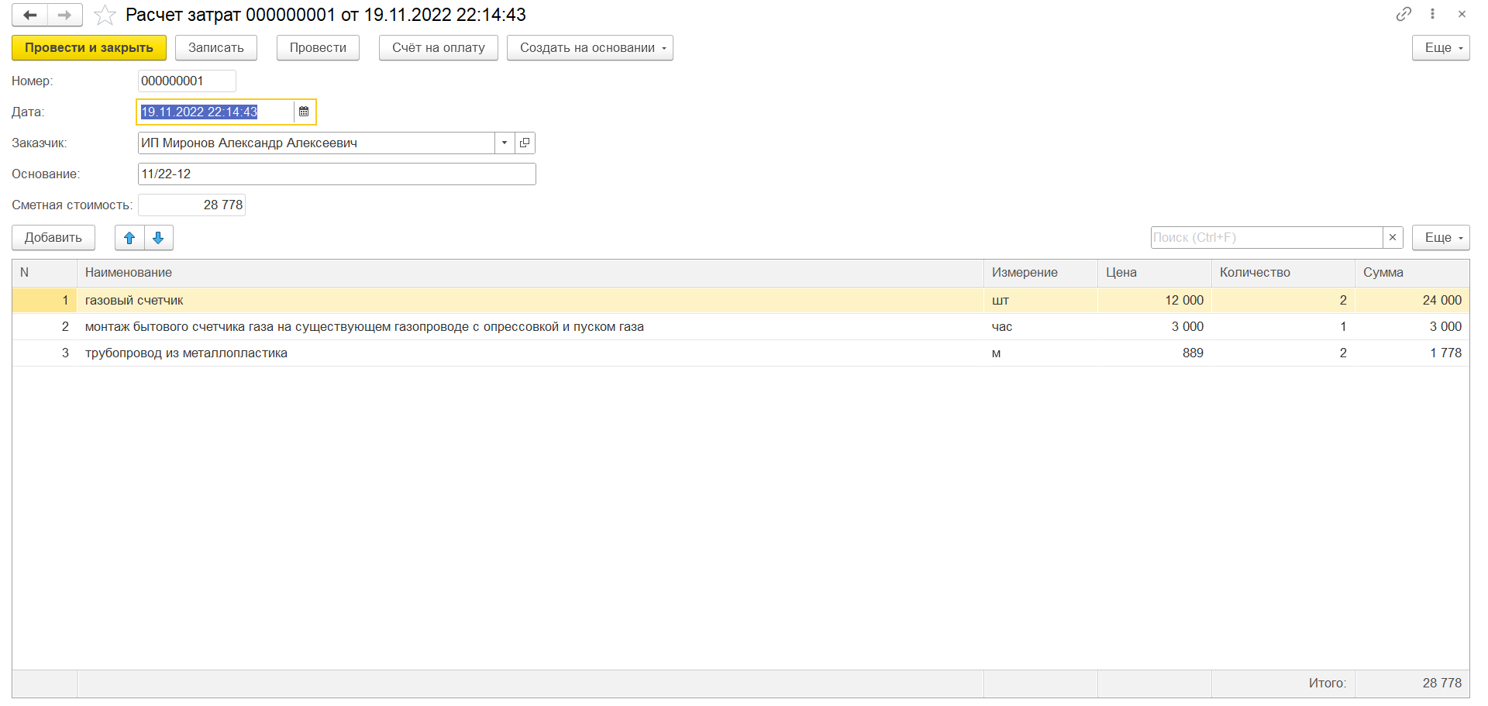

Рисунок 6 – рабочая область объекта документ.

Командная панель документа содержит кнопки, каждая из которых соответствует действию. Кнопка «провести и закрыть» закрывает документ, при этом сохраняя его и отображает в общем списке документов. Кнопка «записать» сохраняет данные в документе, не проводя его. Кнопка «провести» сохраняет изменения в документе и проводит его. Кнопка «Счёт на оплату» создаст файл для печати с текущими данными документа. Кнопка «Создать на основании» создать документ для внесения статуса платежа.

Командная панель представлена на рисунке 7.



Рисунок 7 – командная панель

Форма для печати представлена на рисунке 8.

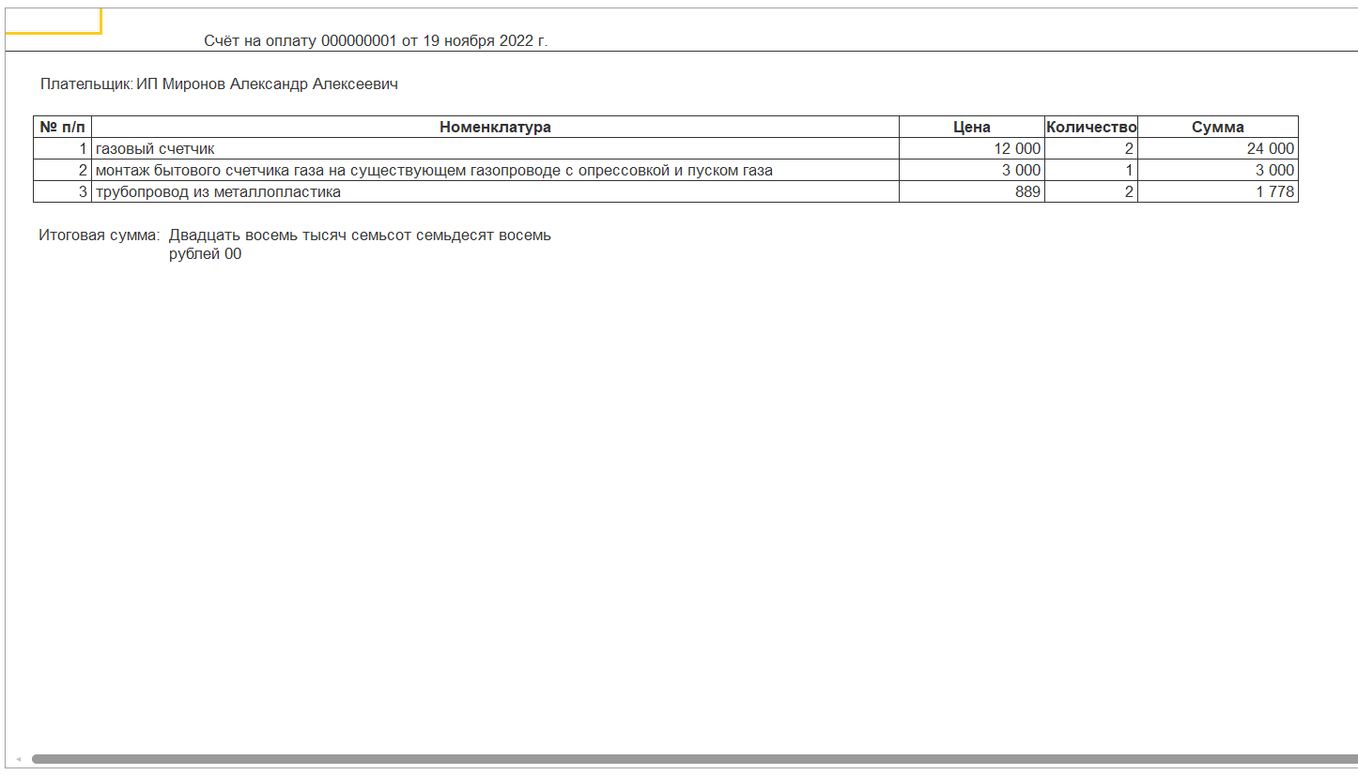

Рисунок 8 – форма для печати.

Для более быстрого заполнения некоторых реквизитов для них настроен тип ссылки на объект, в котором эти данные уже записаны. Так при заполнении реквизита с типом данных ссылка на объект необходимо нажать на кнопку в правой части заполняемого реквизита, после чего в выпадающем меню выбрать необходимые данные.

На рисунке 9 представлен реквизит с выпадающим меню.

Рисунок 9 – реквизит с выпадающим меню.

Для внесения даты в реквизит «дата» существует возможность воспользоваться встроенным календарем.

На рисунке 10 представлен встроенный календарь.

Рисунок 10 – встроенный календарь

Объект может содержать таблицу для хранения информации в списке. Состав колонок определяется назначением объекта, а строки являются данными, которые просматриваются в списке, а также могут редактироваться.

Для добавления записи необходимо нажать кнопку «Добавить», после чего добавиться пустая строка, для данных.

Для редактирования данных в таблице необходимо выбрать строку, которую нужно отредактировать и двойным щелчком нажать на нужный элемент, после чего можно будет вписать новые данные.

На рисунке 11 представлена табличная часть объекта.

Рисунок 11 – табличная часть объекта.

Существуют также поля ввода с выбором типа данных. Здесь пользователю необходимо выбрать тип данных, подходящий для вносимой информации и нажать кнопку «ОК».

На рисунке 12 представлено поле для ввода с выбором типа данных.

Рисунок 12 – поле для ввода с выбором типа данных.

При нажатии на кнопку «Оплата на основании» открывается документ, где можно обозначить статус платежа.

На рисунке 13 представлен документ для фиксирования платежа

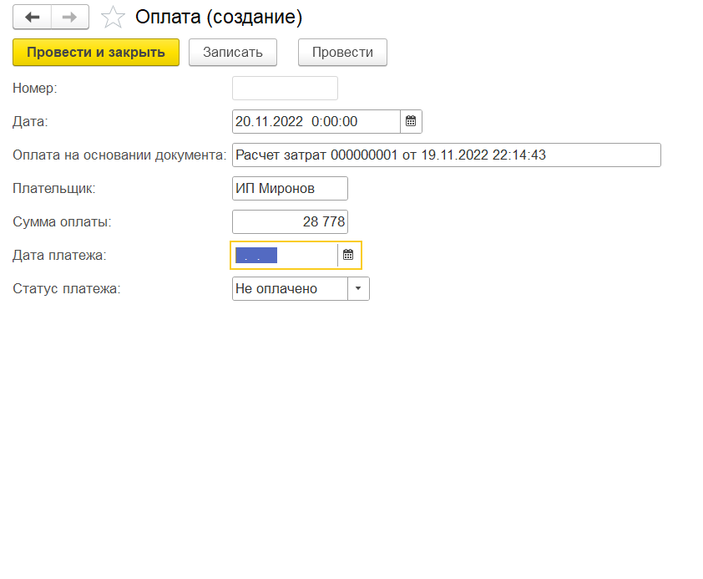

Рисунок 13 – документ для фиксирования платежа.

Для включения или выключения некоторого значения предназначен элемент булево значение. При использовании этого элемента данные могут иметь два состояния.

На рисунке 14 представлен элемент булево значение.



Рисунок 14 – элемент булево значение.

# Функции для работы с объектом регистр.

Регистр предназначен для хранения цен по периодам.

Для создания записи в регистре необходимо нажать кнопку «создать».

На рисунке 15 представлена кнопка «создать»



Рисунок 15 – кнопка «создать»

После создания новой записи открывается поле ввода, где необходимо ввести период, затраты, а также цену.

На рисунке 15 представлено поле ввода

Рисунок 15 – поле ввода.

# Функции для работы с объектом отчет.

Для просмотра отчетных данных необходимо перейти на вкладку «отчеты» в меню объектов.

Для формирования отчета необходимо нажать кнопку «сформировать».

На рисунке 16 представлена кнопка формирования отчета



Рисунок 16 – кнопка формирования отчета.

# Общие функции

Для поиска информации в объекте необходимо ввести данные в поисковую строку.

На рисунке 17 представлена поисковая строка



Рисунок 17 – поисковая строка

В верхней части окна расположена область системных команд. С её помощью можно посмотреть календарь, воспользоваться калькулятор, отследить работу объектов системы, добавить объекты в избранное, посмотреть функции системы, произвести поиск по всей системе, поработать с настройками системы.

На рисунке 18 представлена область системных команд.



Рисунок 18 – область системных команд